Lezing Luther en de Moderne Devotie (Samenvatting) door Bernard Bos
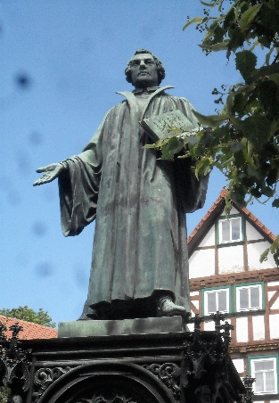
Gehouden op 27 januari 2026 in het Ontmoetingshuis Moderne Devotie in Zwolle.
De Moderne Devotie, een belangrijke hervormingsbeweging in de IJsselstreek uit de veertiende eeuw breidde zich als een olievlek uit over grote delen van Europa. In hoeverre is Luther (1483-1546) , de bekende reformator beïnvloed door deze beweging? Dat is de vraag.
Als we de Bijbel de bron noemen, dan zien we dat het water bij het uitstromen naar zee steeds meer bevuild raakt. Dat beeld is de metafoor in dit verhaal. Hoe kun je teruggaan bij de bron. Zowel de Moderne devoten als Luther streefden ernaar.
Hoe groot was nu die invloed?
We weten het niet zeker! (Luther citeert Geert Grote of Thomas Kempis niet.) Toch moeten we de invloed niet onderschatten, immers aandacht voor persoonlijk geloof was in de late Middeleeuwen echt al wel toegenomen, ook door het opkomend humanisme. Tegelijk was Luther beslist origineel, in zijn persoonlijke zoektocht, de vraag hoe krijg ik een genadig God, leidde uiteindelijk tot een beter inzicht in wat genade is.
Het is God, die tot mij spreekt door zijn Woord. De Bijbel is een bijzonder boek, maar we geloven niet in letters. De Reformatie was een onbedoeld effect van de Moderne devotie, zoals we zullen gaan zien.

Over welke tijd gaat het eigenlijk?
In de Middeleeuwen is de katholieke kerk alom machtig. Van de wieg tot het graf had de kerk het voor het zeggen. Dat gaf troost, maar de normen waren ook streng. De enige Bijbel die gebruikt werd was de Vulgaat (in Latijn vertaald door Hiëronymus)

De keer naar de Heer
Moderne Devotie wordt ook wel vertaald als ‘vernieuwde innigheid’, zeg maar een nieuwe toewijding aan de Heer. Toch worden de accenten vaak ook gelegd op dingen als dienstbaarheid, frater- en zusterhuizen, boeken in de volkstaal, onderwijs, enz. Tja, wat kies je, toch ging het vooral om die keer naar de Heer. Voor de moderne mens is dat vaak een moeilijke boodschap.

En nu, Luther
Luther (1483) stapt uit het mijnstadje Eisleben in een wereld, waarin de Moderne Devotie wel een rol speelde. Hij woont een jaar bij de fraters van het gemene leven in Maagdenburg en gaat daar naar de Latijnse school. Daar zit al een aanwijzing in. Had ik maar zo’n boek, zegt hij. Hij bedoelt een postille (=boek met Bijbelgedeeltes, gebeden en meditaties) Het onderwijs in die tijd was streng (stokslagen, Latijn spreken, enz.), maar in Eisenach komt hij in een ander klimaat terecht. De rector neemt zelfs zijn hoed voor je af. Tegelijk een sterke devotie in het dagelijkse leven, maar ook aandacht voor het geloofsgesprek en muziek. Luther leert luit spelen bij Vater Braun, dat legt de basis voor zijn latere liederenproductie. Bij de familie Cotta vindt hij een geweldig kosthuis, en hoeft niet meer langs de deuren te gaan voor een ‘parteken’ brood.

Universiteit
Na de Latijnse school gaat Luther naar Erfurt. Zijn vader hoopt op een goede positie voor zijn zoon, het liefst als jurist. Daar had hij als mijnopzichter wel belang bij. Het studenten huis wordt wel de poort naar de hemel, maar ook bordeel en bierhuis genoemd. Dat zegt wat. De jonge Maarten is een serieuze jongen. Op de universiteit komt hij in aanraking met moderne inzichten als: minder scholastiek (redeneren over God), aandacht voor filosofen en dichters, het opzoeken van de bronnen, leren kritisch te denken. Wel staat Aristoteles nog centraal (vooral zijn deugdenleer en karaktervorming), je kunt er een beter mens van worden. Gelukkig werd er ook al gewezen op het grotere gezag van de Bijbel in plaats van de kerk. Hier is toch al invloed van de Moderne Devotie aan te wijzen, b.v. door de hoogleraar Biel, moderne devoot.
En Nederland?
Een uitstapje naar Nederland, komt daar ook invloed vandaan? Luther spreekt positief over Wessel Gansfort en Rudolf Agricola, beiden uit Groningen. Het Heilige Roomse Rijk omvatte ook de Nederlanden, en vanwege het Latijn als voertaal kon je overal studeren. Luther geeft later het werk van Gansfort uit, een moderne devoot. Agricola, - uit Baflo! – een veelzijdig iemand, talenman, studeerde Hebreeuws in Heidelberg, stimuleert hem (ons) om creatief te zijn, om iets nieuws bedenken, dan laat je tenminste iets na. En het moet gezegd worden, dat nam Luther wel ter harte. In een latere levensfase van Luther ontmoet hij Hinne Rode, rector van het broederhuis uit Utrecht.

Het klooster in
Terug naar de studie. Na de magistertitel (1505) gaat Luther rechten studeren. Of toch niet? Tot verdriet van zijn vader gaat Luther het klooster in. De eerste periode aldaar wordt getypeerd door een angstig mensbeeld bij Luther. Boete doen, hoe krijg ik een genadig God, zelfpijniging, een negatief mensbeeld. Zijn biechtvader, overste, Johann von Staupitz, moderne devoot, wijst hem op de gekruisigde Christus. Hij hing daar voor jou. Hij is je zoete verlosser. Houd op met die poppenzonden, ga theologie studeren, dat helpt bij al je vragen. De overste van de augustijner abdij stuurt hem vervolgens naar Wittenberg, een provinciestadje, ver weg van het grote Erfurt.
Johann von Staupitz, een mystiek aangelegde theoloog, hij wordt ook wel de tong van de apostel Paulus genoemd, een sympathieke leidinggevende, steunt Luther in alle opzichten, ook later in de strijd met de kerk. Hij ging uiteindelijk zelf niet mee met de Reformatie, wat we ook bij Erasmus zien. Was die stap te groot?
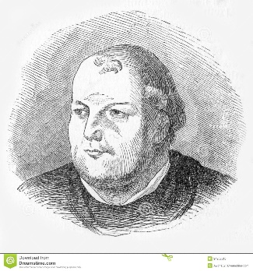 Johannes von Staupitz
Nu komt er beweging
Deze von Staupitz stuurt Luther ook naar Rome (1510/11) voor een kwestie. Een voetreis naar Rome, in de winter. Nou , hij kwam ook van de koude kermis thuis. Voor geld kon je alles gedaan krijgen, ze vonden ons maar domme Duitsers, die alles geloven, wat een puinhoop daar, bandeloosheid ten top! Terug in Wittenberg gaat Luther lesgeven. Laat die scholastieke boeken met commentaren maar weg, we gaan zelf in de Bijbel lezen. Hij begint met de Psalmen en zorgt voor een collegedictaat met witregels, dat is volstrekt nieuw! Zo raak je thuis in de Schrift. Wat je gelooft kun je niet beredeneren. De Schrift is het Woord van God. Het geloof is een geschenk. Wij geloven niet in een boek, in letters, maar in het Woord dat er door heen tot ons komt. Niet alle bijbelboeken zijn hetzelfde,zegt Luther. Aristotels? Wat een hansworst, hoe kan een heidense filosoof je nu over God vertellen? Nee, dan lees ik liever Augustinus, die weet tenminste hoe het met ons hart gesteld is. Wat komt daaruit voort. Door op Christus te wijzen, komt Luther tot zijn Kruistheologie (1518), waar iedereen nog aan moet wennen, zelfs zijn hoogleraren in Erfurt. Ook het talenonderwijs (Hebreeuws, dat is nieuw! Latijn en Grieks) brengt je verder. Zeg dus niet te snel, daar komt de dominee weer aan met de grondtekst. Het helpt je verder. Luther geeft zelf een frappant voorbeeld uit Handelingen 19:4, waar bij er staat: poenitentia (Latijn, doet boete!) of er staat: metanoia (Grieks) , oftewel een verandering van denken, van inzicht, van gemoed. Dat is het belang van de talen dus.
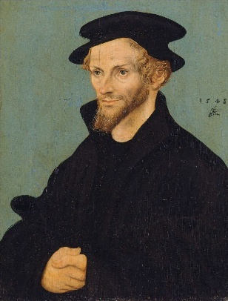 Philippus Melanchton
Grieks en Hebreeuws
Wie zich ook inzette voor het talenonderwijs, m.n. het Hebreeuws, dat was de oom van Melanchton, die jonge professor Grieks in Wittenberg, Luthers belangrijkste collega(1518). Die oom heet Reuchlin, hij maakte een woordenboek Hebreeuws en verzette zich al tegen de jodenhaat. Hij wordt wel de vader van de nieuwe tijd genoemd. Maar hij moest oppassen! De inquisitie joeg op hem, waardoor hij tijdelijk verhuizen moest.

31 oktober 1517
Nu Luther zeker was van de kruistheologie, waarover hij 34 jaar gedaan heeft, had hij zelfvertrouwen genoeg om de aflaathandel (oplichterij) aan te pakken. Dat deed hij in 1517 met de 95 stellingen, in feite een uitnodiging tot een gesprek. Maar dat liep anders, binnen 1 week was het pamflet vertaald in het Duits, gedrukt en verspreid in de Duitse landen. Centrale boodschap is: Christus alleen, door genade alleen. De rechtvaardige zal door het geloof leven, Romeinen 1: 17.
De belangrijkste jaren voor Luther beginnen hierna: hij legt de kruistheologie uit in Heidelberg aan de collega’s augustijnen. Hij wordt verhoord in 1518 door een schreeuwende kardinaal Cajetanus. Luther moet herroepen! Zal de paus nota bene naar een Duitse boer luisteren? Luther wijkt niet, men wil hem zelfs gevangen nemen, daar in Augsburg. Luther ontkomt op paard door een poortje, gewaarschuwd door zijn vrienden. Een jaar later is er een godsdienstgesprek in Leipzig met Dr.Eck, theoloog. Die zegt dat je je aan de officiële kerkleer moet houden. Luthers beroep op de Bijbel helpt niet. Het gaat van kwaad tot erger: Luther krijgt een bul, een zwijn in de wijngaard genoemd. Zo erg is het al. Daarna de uitnodiging voor Worms, de Rijksdag. Ga niet zeggen zijn vrienden, ga Jan Hus niet achterna, die op de brandstapel kwam voor hetzelfde. Ook een charmeoffensief uit Rome om keurvorst Frederik de Wijze om te kopen helpt niet. Luther gaat naar Worms, 1521. Ook nu zal Luther niet herroepen, -hier sta ik, ik kan niet tegen mijn geweten ingaan- waardoor hij in de ban gedaan wordt en in feite vogelvrij is. Naar de Wartburg gebracht (niet echt ontvoerd!) verblijft hij daar van mei 1521 tot het voorjaar 1522. Hij vertaalt het Nieuwe testament in 10 weken. Over het Oude zal hij 10 jaar doen, samen met een hele rits (ook Joodse) geleerden) 1533.
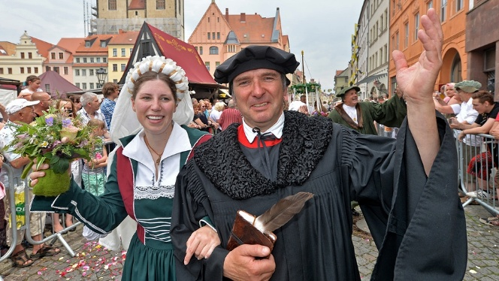
In 1525 trouwt Luther met de ontvluchtte non Catharina van Bora. Ze krijgen een groot gezin en wonen in het Zwarte Klooster. Over de rest van zijn leven tot 1546 vertel ik een andere keer. Al die tijd moest hij wel in het keurvorstendom Saksen blijven, waar de Reformatie zich verder uitbreidde.

Wat overbleef?
De Moderne devotie is nooit helemaal verdwenen, ook de katholieke kerk kent nog steeds veel devotie in de rozenkransen, pelgrimstochten en de Mariadevotie. De protestantse kerken kennen de Nadere Reformatie (1600/1750) en de figuur van Gerhard Tersteegen, dichter, piëtist en mysticus, van wie ook enkele liederen in het Liedboek staan. Ook vandaag de dag is er onder de protestanten meer aandacht voor devotie: stille tijd, lectio divina, en kloosterweekenden.
Naschrift:
In de bespreking komt de lastige kwestie aan de orde van Luthers gescheld op Joden.
Teleurgesteld over het niet aannemen van de leer van genade maar ook het verdriet over de dood van zijn puberdochter Lena maken de reformator tot een verbitterd man, bij tijd en wijle. Ook wordt hij geplaagd door een lijst van kwalen. Het is ook mede het gevolg van de tijdgeest en het gebrek aan tolerantie in die tijd. Het is op geen enkele manier goed te praten. Gelukkig waren er ook mensen die tegen de stroom in zwommen. En daarmee zijn we terug bij de rivier van het begin. Uiteindelijk is er maar één geschiedenis, ook al zouden wij het anders willen.

